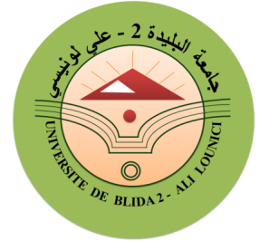
الجمهورية الجزائرية الديمقراطية الشعبية
وزارة التعليم العالي و البحث العلمي
جامعـــــــــــــــــــة البليــــــــدة2-علــي لونسي
كلية العلوم الإنسانية والاجتماعية
قسم العلوم الاجتماعية
إعلان لفائدة الطلبة
المعنيين بالديون
تنهي ادارة قسم العلوم الاجتماعية الى علم جميع الطلبة المعنيين بالديون في كل المستويات أنه عليهم الالتزام باجتياز الامتحان المعني مع الفوج 1 في كل السنوات، و هذا حتى نتمكن من استرجاع علامات الديون بطريقة واضحة تجنّب الطلبة ما قد يترتب عن التنقل بين الافواج .
ملاحظة: يتحمّل الطالب مسؤولية عدم التزامه بما جاء في هذا الاعلان.

